Compte rendu MATI TP2

Objectif
L’objectif de ce TP est de manipuler les différentes méthodes variationnels de restaurations d’images. Ainsi nous allons implémenter différentes méthodes de restauration :
- La restauration de Tikhonov, ou restauration quadratique, ayant pour but de lisser une image bruitée.
- La restauration Ψ, qui permet aussi de lisser une image bruitée mais cette restauration fonctionne moins bien sur les forts gradient donc elle lisse moins les contours.
- L’inpainting, dont l’objectif est de retirer une partie de l’image original grâce à un masque recouvrant la partie que l’on souhaite faire disparaitre. Les pixels supprimés seront remplacés par des pixels en rapport avec l’image que l’on veut reconstituer.
- La dé-convolution, permet de dé-flouter une image floue.
Mais dans un premier temps nous mettrons en place les outils nécessaires par la suite, nous allons donc implémenter le gradient, ainsi qu’une fonction calculant sa norme, et le Laplacien.

Gradient, Divergence et Laplacien
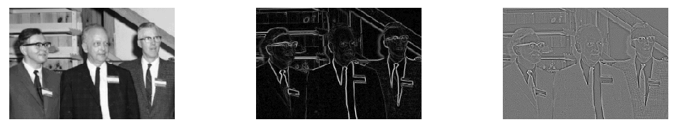
Dans cette partie, nous allons implémenter le calcul de la norme du gradient ainsi que la divergence. Le gradient nous a été fourni dans ce TP, nous devons implémenter la norme du gradient. En effet, la norme du gradient est plus facilement affichable et utilisable que le gradient, ce dernier étant en deux dimensions).
Sur les images ci-dessus, nous avons l’image original à gauche, la norme du gradient au centre et la divergence à droite.
On peut donc remarquer notamment grâce aux images ci-dessus que la norme du gradient indique les endroits où il y a de fortes variations dans l’image, elle indique donc surtout la présence de contours, on le voit très bien par exemple entre les cravates et les chemises des personnes de cette image. Le laplacien correspond à la dérivée seconde de l’image, c’est la divergence du champ de vecteurs obtenu grâce au gradient, et donc lorsque le gradient est le plus fort alors le laplacien est nul. Cela permet aussi de reconnaître les fortes variations de niveaux de gris.

Restauration de Tikhonov
Dans cette partie du TP nous nous sommes concentrés sur deux points.
D’une part sur la méthode de restauration et ensuite sur une méthode de comparaison d’image pour avoir un moyen de contrôle autre qu’à l’œil nu sur la qualité de l’image obtenu par rapport à l’image original.
Pour la restauration, nous mettons en place une méthode de minimisation en utilisant l’équation d’Euler-Lagrange, nous calculons ensuite l’énergie de l’image, plus elle est élevée plus cela indique de fortes variations dans l’image donc beaucoup de bruit. Le but est donc de rendre cette énergie de plus en plus faible jusqu’à ce qu’elle ne puisse plus diminuer. Dans l’idéal il faudrait atteindre une diminution de l’énergie nulle, cependant cela n’est pas possible, nous bouclons donc jusqu’à atteindre un seuil fixé par l’utilisateur pour choisir le moment où nous arrêtons la boucle.
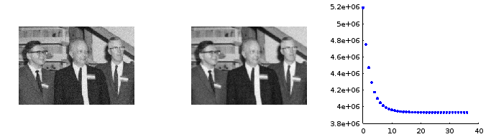
A gauche, il y a l’image original bruitée, au centre l’image restaurée (donc débruitée, on observe cependant un flou) et à droite la courbe de l’évolution de l’énergie au fur et à mesure des itérations.
Une fois cet algorithme mit en place nous avons modifié le paramètre lambda de l’équation pour essayer d’améliorer la qualité de l’image obtenue. Pour cela nous avons utilisé le SNR (Signal to Noise Ratio) pour avoir un moyen de comparer deux images. Nous avons ainsi pu trouver une valeur de lambda qui maximise le SNR (à trois chiffres après la virgule)
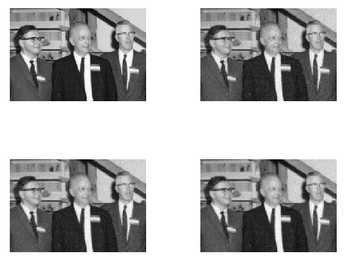

Sur l’image ci-dessus on a trois valeurs de lambda différentes avec trois SNR différents :
- L’image en haut à droite, lambda = 0.135 et SNR = 27.054
- L’image en bas à gauche, lambda = 0.235 et SNR = 27.441
- L’image en bas à droite, lambda = 0.335 et SNR = 27.228
- L’image en haut à gauche étant l’image originale.

Restauration Ψ
Dans la même idée que la restauration Tikhonov nous avons implémenté la descente de gradient sur l’équation d’Euler-Lagrange, cependant le terme de régularisation n’est pas le même que pour la méthode de Tikhonov. Au lieu de mettre au carré on utilise la fonction :

Pour tester nous avons créé une image carrée, noir à l’extérieure et blanc au centre. Que nous avons ensuite bruitée. Nous nous rendons compte que les bords du carré sont bien moins « abîmés » que ne l’étais les contours pour la restauration de Tikhonov.
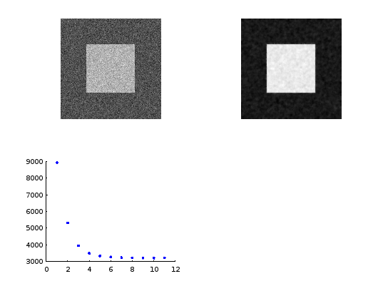

Inpainting
L’inpainting est une technique de reconstruction d’images. L’objectif de l’inpainting et de combler des pixels manquants ou de supprimer quelque chose de l’image.
Lorsque l’on implémente l’inpainting on connait un masque qui correspond à la zone où il manque des pixels ou alors à l’objet à supprimer. On va grâce à ce masque, en se basant sur les pixels voisins de cette zone combler le trou en restant cohérent avec le reste de l’image.
La première implémentation de l’inpainting a lieu sur une image en niveaux de gris (le cameraman), sur lequel on génère une perte de pixel (on génère une image binaire de pixels aléatoirement blanc ou noir). Cette image binaire nous sert à simuler la perte de pixels ainsi que de masque pour générer les pixels manquants.
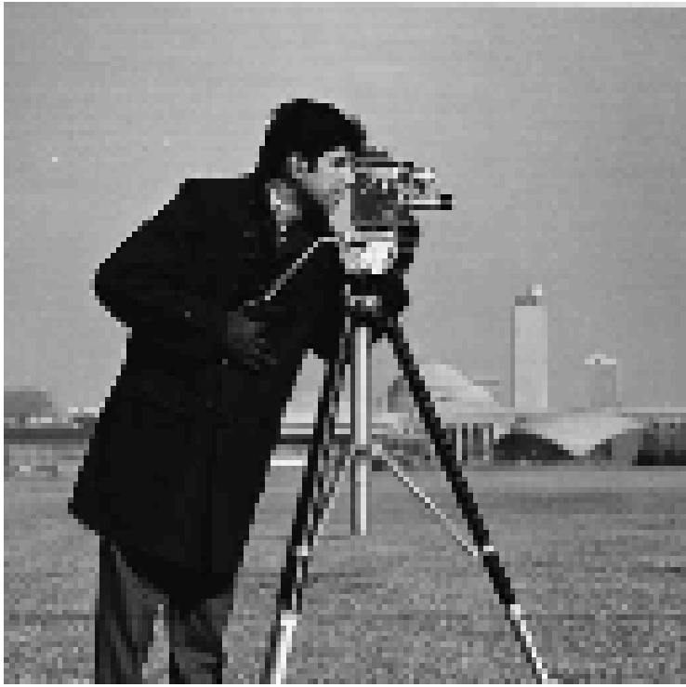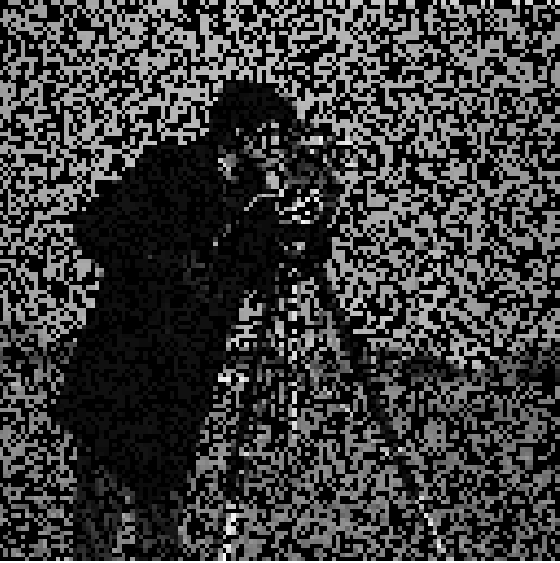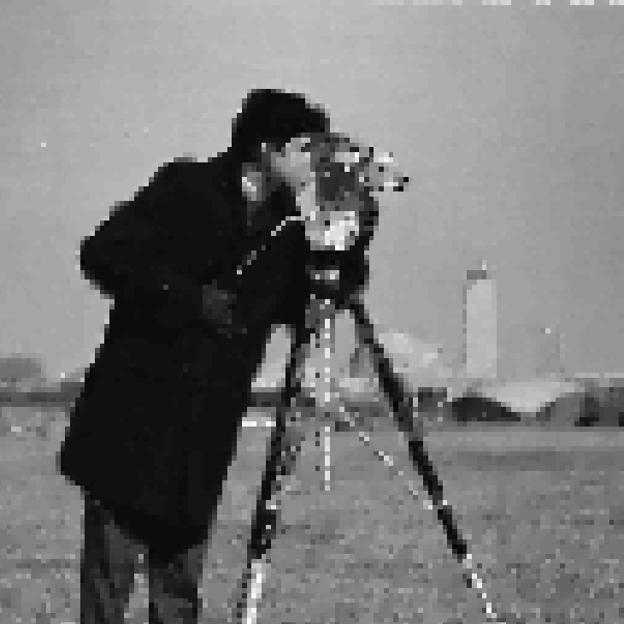
De gauche à droite : L’image originale, l’image avec la perte de pixels simulée et l’image restaurée.
La technique consiste à superposer le masque connu (représentant la perte de pixel ou l’objet à enlever) à l’image que l’on veut restaurer.
La deuxième implémentation de l’inpainting utilise une image couleur (RGB) sur laquelle on veut faire disparaitre une partie de l’image (en l’occurrence une grille).
On possède un masque recouvrant cette grille et définissant la zone à effacer et restaurer. Notre algorithme va au fur et à mesure des itérations effacer la grille en reconstituant le perroquet se situant derrière grâce aux pixels autour de la grille.
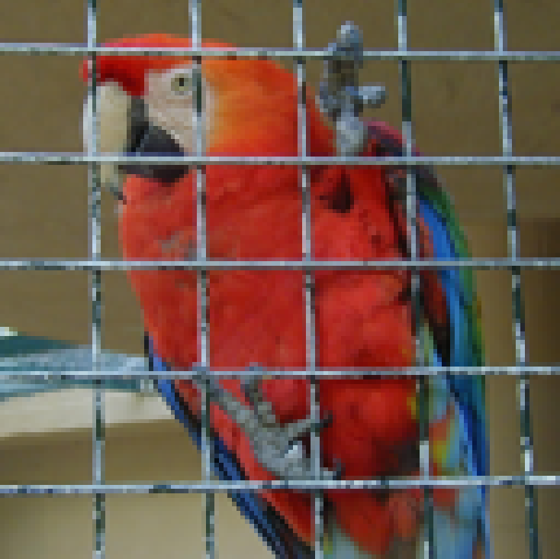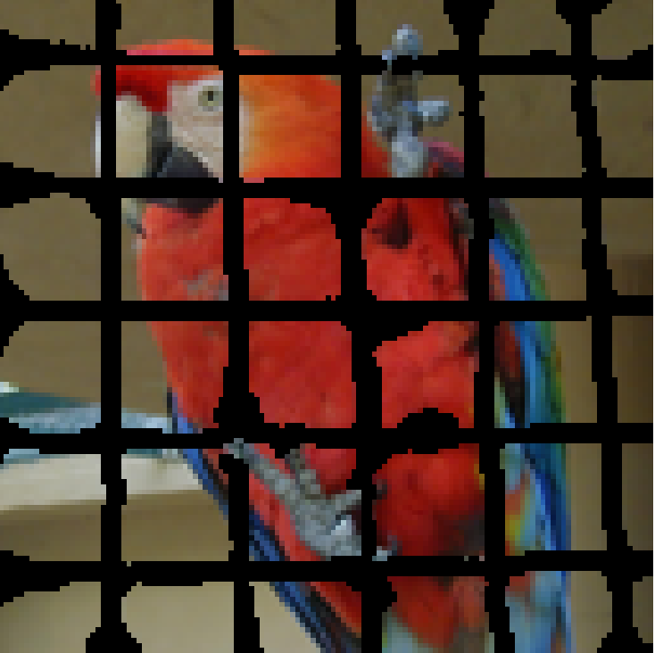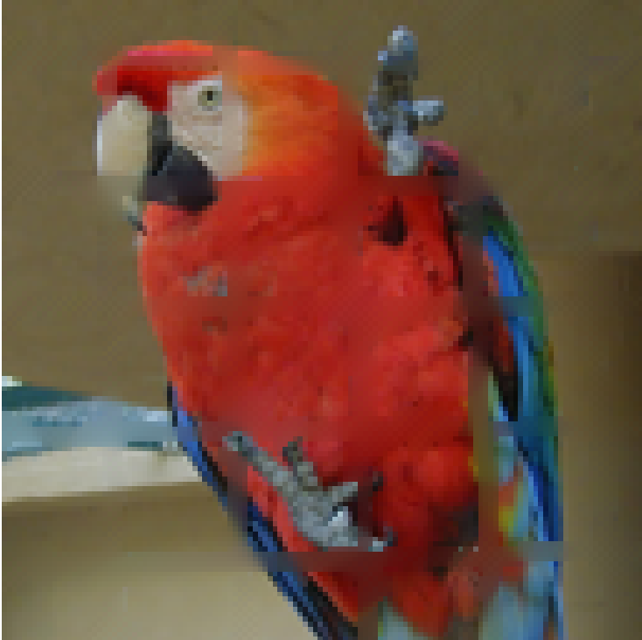
De gauche à droite : L’image originale, l’image avec le masque de la zone à « effacer », l’image après « effacement » de la zone.

Conclusion
Ce TP nous a permis de mettre en œuvre quelques techniques relativement simple de restauration d’image et aussi de manipuler formules, méthodes et concepts mathématique associés à ces techniques.

